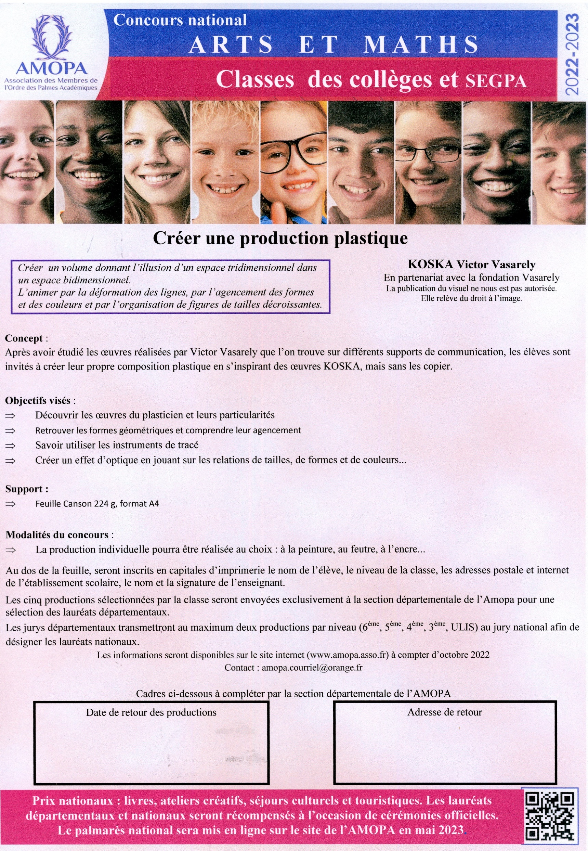

ADRESSES DE RETOUR DES COPIES

***guyferet@live.fr***

M. Guy FERET

479 route de Boissise,

77350 LE MEE SUR SEINE

Date de retour des productions

8 MARS 2023

DATE DE RETOUR DES COPIES  
avant le :

ADRESSES DE RETOUR DES COPIES :  
(internet et postale)